附件6
测试流程（提前准备好条码）
1.连接校内WIFI（qzu-stu)
2.搜索并关注微信公众号“衢州学院学生处”
3.点击体质测试，登陆账号为学生生学号，密码（默认）为学生身份证后6位
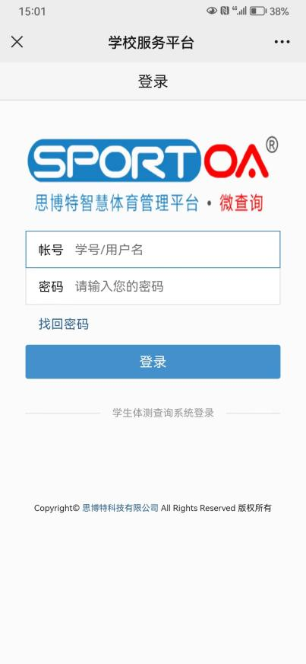

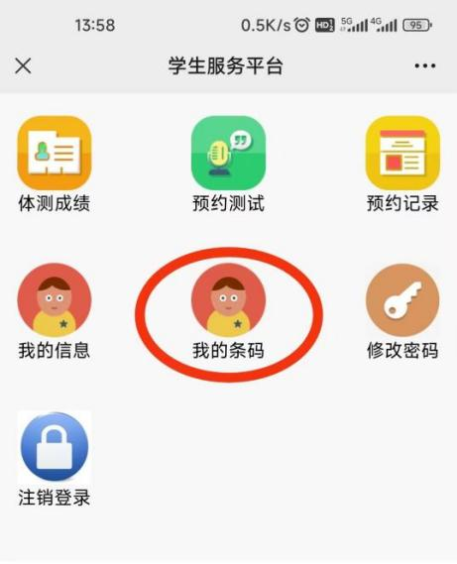
4.点击“我的条码

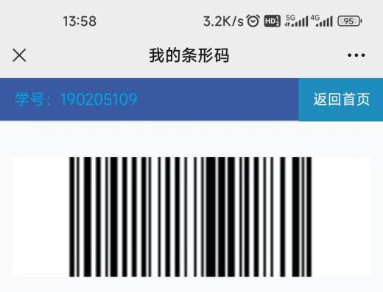
5.即可扫码测试

